**kvm虚拟化学习笔记(八)之kvm虚拟机vnc配置**

* 本文是通过vnc方式访问虚拟主机上的KVM虚拟机。  
  这里的通过vnc方式访问虚拟机不是在kvm虚拟机安装配置vnc服务器，通过虚拟主机的IP地址与端口进行访问，kvm虚拟化对vnc的支持相对来说比xen要好很多，在虚拟主机上配置VNC访问虚拟机，也是为了多提供一种方式访问虚拟机而已。本文出自http://koumm.blog.51cto.com

**1. 修改qemu.conf**

# vi /etc/libvirt/qemu.conf

vnc_listen = "0.0.0.0"

说明1：vnclisten 默认绑定127.0.0.1 在配置文件里指定VNC 绑定0.0.0.0IP,就不用在安装kvm虚拟机时指定vnclisten参数了。

说明2：在虚拟主机上有很多个虚拟机的时候，需要指定每个虚拟机的端口，否则将会很乱。

**2. 修改虚拟机配置文件**

# virsh edit oeltest01

**<graphics type='vnc' port='5910' autoport='no' listen='0.0.0.0'>  
<listen type='address' address='0.0.0.0'/>  
</graphics>**

配置VNC的配置文件,port是指定端口号,autoport是自己分配端口号。

**3. 启动虚拟机并测试VNC**

查看vnc端口

[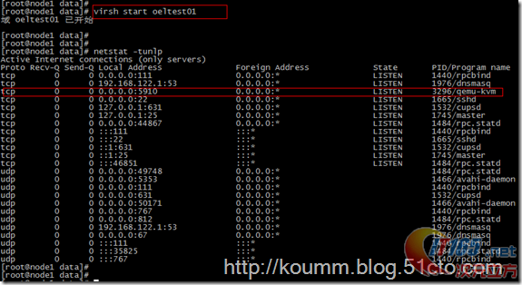](http://www.it165.net/uploadfile/2013/0908/20130908074245634.png)

vnc工具登录

[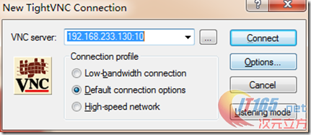](http://www.it165.net/uploadfile/2013/0908/20130908074249116.png)

[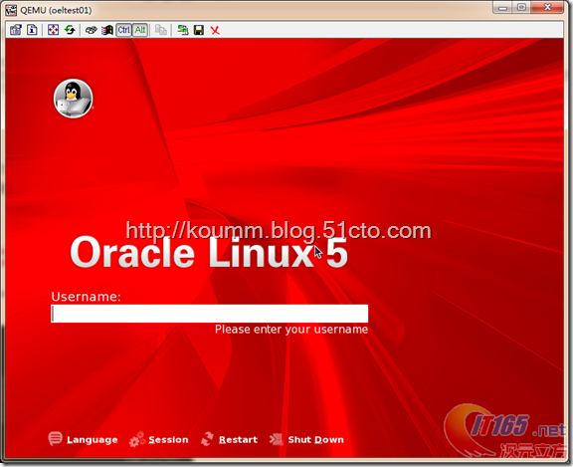](http://www.it165.net/uploadfile/2013/0908/20130908074250619.png)

改为字符界面启动，vnc也能出现界面，这点比xen虚拟化vnc要好。vnc登录如下。

[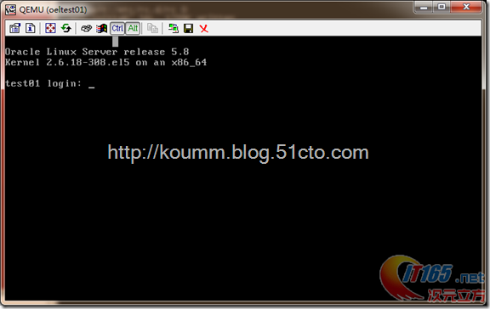](http://www.it165.net/uploadfile/2013/0908/20130908074254887.png)

到此kvm虚拟机管理已经介绍了两种方式，一种是在KVM虚拟主机上配置VNC,一种是在kvm虚拟主机上配置virsh console控制台，当然虚拟化管理器就不用说了。